技术创新需求调查表
企业信息
企业名称 |  |  |  | 第三届中国创新挑战赛（上海）组委会 |  | 机构代码
区 域 |  |  |  |  | 联系人 | 唐旭东 | 电话 | 13917662089
行业领域 |  |  |  |  |  | 产业领域
经济规模 |  |  |  |  |  | 人员规模
需求信息
技术需求情况说明 | 技术需  求类别 |  | □技术研发（关键、核心技术）  □产品研发（产品升级、新产品研发）  ☑技术改造（设备、研发生产条件）  ☑技术配套（技术、产品等配套合作）
 | 技术  需求  简述 |  | 电站变压器检修用 可快速安装、拆卸的厂房设计
 | 技术  需求  详述 |  | （包括主要技术、条件、成熟度、成本等指标）  - 要求可快速拆卸，安装，均在半天内完场  - 长宽高50米*45米*12米  - 要求防火，防雨，抗台风（能抗10级大风）  实物图片  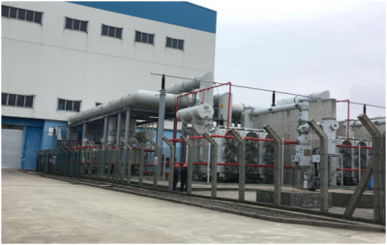
 | 现有  基础  情况 |  | （企业已经开展的工作、所处阶段、投入资金和人力、仪器设备、生产条件等）  无
产学研合作需求 | 需求  描述 |  | （希望与哪类高校、科研院所开展产学研合作，共建创新载体，以及对专家及团队所属领域和水平的要求）  无
 | 合作  方式 |  | □技术转让 □技术入股 ☑联合开发 □委托研发  ☑委托团队、专家长期技术服务 □共建新研发、生产实体
其他需求 | □技术转移 □研发费用加计扣除 □知识产权 □科技金融  □检验检测 □质量体系 □行业政策 □科技政策 □招标采购  □产品/服务市场占有率分析 □市场前景分析 □企业发展战略咨询 ☑其他 无
管理信息
同意公开  需求信息 |  | ☑是 □否  □部分公开(说明）
同意接受  专家服务 |  | ☑是  □否
同意参与对解决方案的筛选评价 |  | ☑是  □否
同意对优秀解决方案给予奖励 |  | □是，金额 万元。（奖金仅用作奖励现场参赛者，不作为技术转让、技术许可或其他独占性合作的前提条件）  ☑否  法人代表： 年 月 日

